Correction de l’exercice sur la carte des 28 membres l’Union européenne
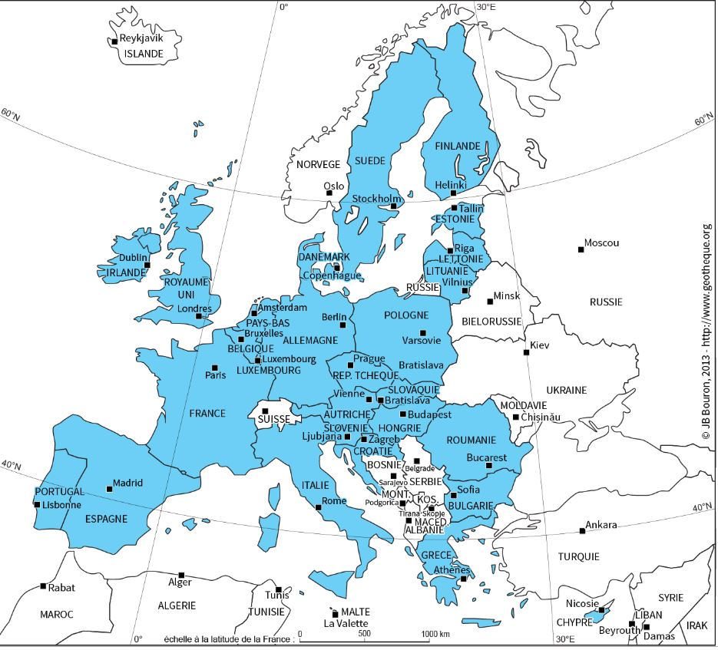

Merci à geotheque.org : https://geotheque.org

